TE KOOP AANGEBODEN:
DIVERSE GEBRUIKTE VOGEL LOPERS
- 1 vak loper
- 2 vak loper
- 3 vak loper 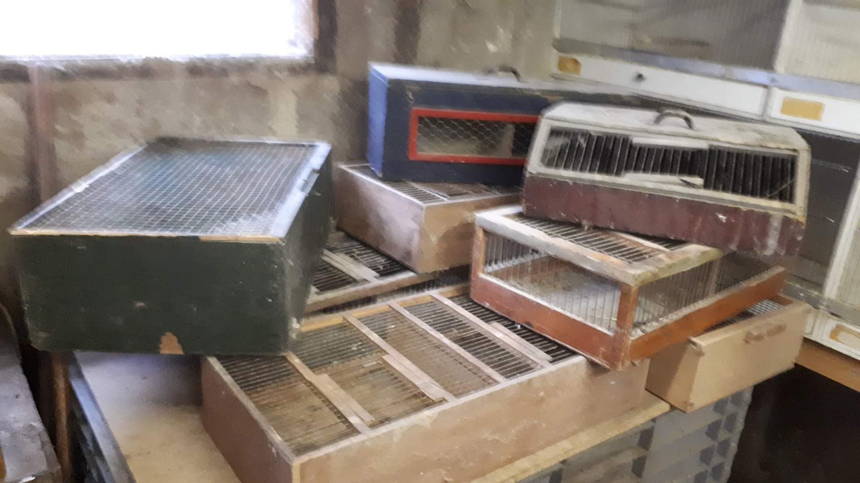

Informatie bij Harry Bens
mobiel: 06 22901700

